🐈里親さん募集🐈
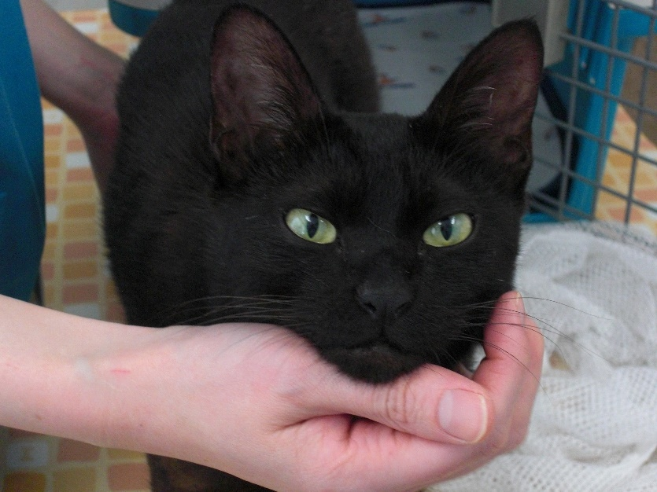
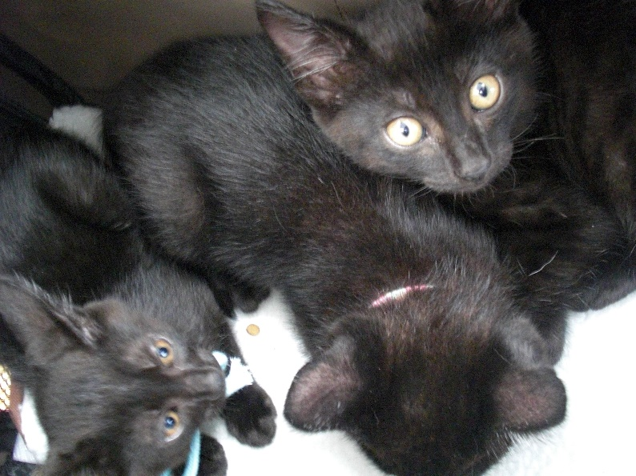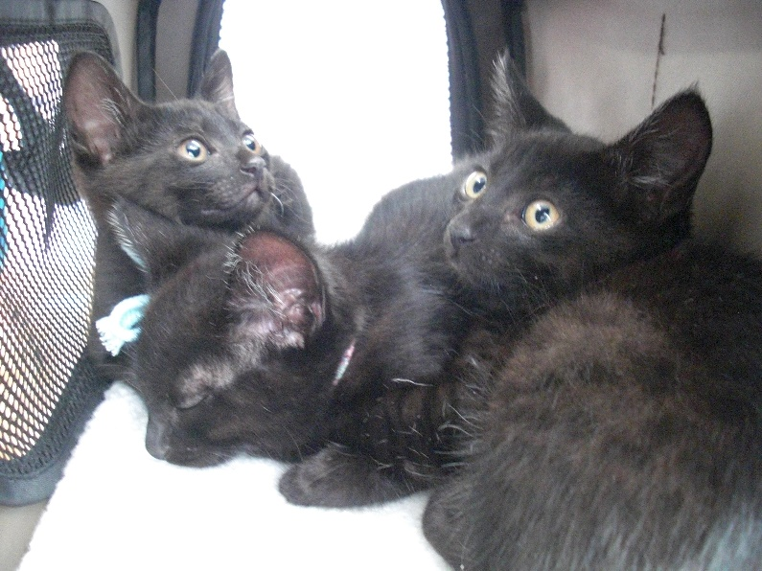
◎お母さん猫（写真上）◎ 生年月日：２０１７年秋頃
◎子猫（写真下2枚）◎ 生年月日：２０１８年４月末頃
女の子１頭 ・ 男の子２頭
健康状態良好で、ノミ・寄生虫の駆除は当院で行いました。
現在は保護された方がお世話されています。
母猫ちゃんも、おそらく1歳にならない、人懐こい可愛い猫ちゃん
です。家族として大切にしてくださる方を募集しています。
ご希望の方はスタッフまでお尋ねください。

